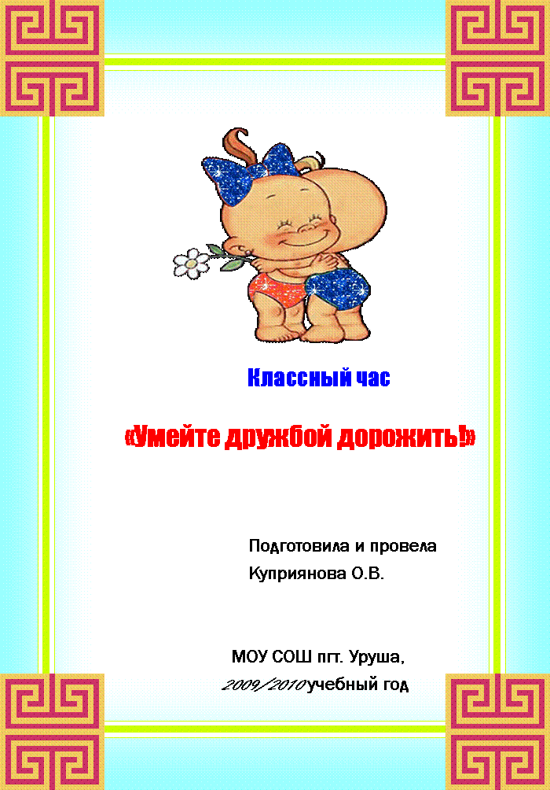
МОУ СОШ пгт.
Уруша Амурской области,
2010 год

Цель:
- Помочь ученикам освоить понятие дружба
- Показать значение ответственности за себя и своего друга
Оборудование урока:
- на доске слова «Дружно – не грузно, а врозь – хоть брось!», «Других не суди, на себя погляди!»; «Сделал добро дело – забудь! Сделали тебе доброе дело – помни всю жизнь!»
- листочки для своей характеристики;
- листочки «Три желания от деда Мороза», конверты для записок,
- ручки,
- фонограмма песни «Улыбка»
- поднос, ножницы, спички
Классный руководитель:
Наш отряд называется «Дружный», девиз нашего отряда тоже под стать названию «Один за всех, и все за одного» и песня с хорошими словами.
А какие слова в ней? Кто помнит?
(звучит песня «Дружба крепкая»)
Молодцы! Поэтому у нас сегодня будет серьёзный разговор. И тема нашего классного часа называется
«Умейте дружбой дорожить».
- А с чего начинается дружба? Если верить словам из песни, то с голубого ручейка начинается река, ну а дружба начинается с улыбки. Вы согласны?
- Как вы связываете улыбку и дружбу?
- Какие чувства выражаются в улыбке? (приветливость, желание общаться, вместе играть, дружить, гулять, симпатия, радость).
- Вспомните, как начиналась ваша дружба со своим товарищем или подружкой.
(Дети приводят свои доводы и ответы)
- В чем и как мы проявляем дружбу, доброе отношение к друзьям?
- Как влияют отрицательные эмоции на взаимодействие людей?
- Каковы пути примирения, прекращения конфликта?
(Ответы детей: мнение товарища, взрослого человека, способность договориться самим)
Совет: чтобы сдержать себя и не ответить грубостью, попробуйте сначала посчитать до 20!
Радость и злорадство – слова одно коренные, но смысл у них разный.
- Объясните, какая разница в значениях этих слов?
Совет: не спеши выразить свои негативные чувства, не спеши отплатить злом за зло!
Давайте придумаем правила, которые поддерживают добрые чувства и не позволяют проявлять злые: (дети предлагают, из этих предложений рождается кодекс поведения)
- Помогай товарищу
- Если умеешь что-то делать – научи и его
- Если товарищ попал в беду, помоги ему, чем можешь
- Делись с товарищем
- Играй так, чтобы самое лучшее хотелось отдать другу
- Останови товарища, если он делает что-то плохое
- Избегай ссор, споров по пустякам
- Играй дружно
- Будь скромен, если у тебя получается лучше, чем у других; умей радоваться успехам товарищей
- Умей спокойно принять помощь, советы и замечания от других ребят
Хорошо! А теперь у вас у каждого на столе есть листочек и ручка. Попробуйте записать в одну колонку свои хорошие черты, а плохие – в другую, только честно, не жалея себя.
(Дети пишут свои ответы)
Кто не побоится прочесть нам свои ответы?
(Дети читают, все слушают).
Я предлагаю вам избавиться от вредных привычек. Как? А вот теперь возьмем ножницы и отрежем половинку листочка с плохими привычками и вместе сожжем их. (Дети кладут свои листочки на поднос, и учитель торжественно сжигает эти листочки). А листочек со списком хороших привычек повесьте над своим столом и почаще смотрите на него!
Теперь попробуйте закончить предложение, которое я начну.
1. Общее дело – это такое дело, когда каждый старается____________________________________________
2. Подумай и предложи, какое общее и нужное дело могут сделать ученики твоего класса__________________________________________________
3. Предложи, как исправить ситуацию:
Ты пришел в класс, сел за парту, посмотрел по сторонам и увидел, что на стене написаны имена ребят, а твой одноклассник старается, выводит рядом и своё имя. Ты:
- заставишь мальчика стереть надпись;
- напишешь рядом свое имя (ответ должен быть честным)
4. Послушайте стихотворение:
Труд делили поровну мальчики и девочки:
Шкаф тащили в сторону девочки и девочки.
А два парня – крепыша стол тащили не спеша.
Какое правило можно отсюда вывести?
5. А теперь такое предложение: у тебя есть золотая рыбка, которая может выполнить только одно твое желание. Какое?
(Ответы учеников)
6. Представьте себе, что дед Мороз обещает выполнить три ваших самых главных, самых важных желания, которые он может исполнить скоро, а может быть, и через несколько лет. Напишите их на листочке, никому не говорите о них, вложите листочки в конверт, подпишите свою фамилию, заклейте конверт и сдайте мне на хранение. В 11 классе я вам их отдам, и вы скажете мне потом: исполнились ли ваши желания.
А теперь я хочу вам прочитать притчу Льва Толстого «Отец и сыновья»
«Отец приказал своим сыновьям, чтобы они жили в мире и согласии. Но они его не слушались. Вот он велел им принести веник и говорит:
- Сломайте!
Сколько они ни бились, а сломать веник не смогли. Тогда отец развязал веник и велел ломать по одному прутику. Они легко переломали прутья поодиночке. Отец и говорит:
- Вот также и вы, если будете жить в согласии, никто вас не одолеет, а если будете ссориться да всё врозь – вас всякий легко погубит.
Вопросы:
- Почему отец призвал сыновей быть всегда дружными?
- Можно ли сказать, что отец хотел, чтобы братья стали маленьким, но дружным коллективом? Почему?
- Так что же такое коллектив?
- Можем ли мы себя назвать коллективом?
- Почему?
- Так что же нам надо сделать, чтобы стать настоящим коллективом?
И помните Главное правило доброты:
«Сделал доброе дело – забудь!
Сделали тебе доброе дело – помни всю жизнь!»

Приложения:

Хорошие черты | Плохие черты | Хорошие черты | Плохие черты

Три желания от деда Мороза -
1

2

3

Используемая литература:
Толстой Л.Н. «Рассказы для детей»

